Отчёт по лабораторной работе №3

Markdown

Филатов Илья Гурамович

Содержание

# 1 Цель работы

Цель данной лабораторной работы – научиться оформлять отчёты с помощью легковесного языка разметки **Markdown**. В ходе работы изучаются базовые возможности Markdown, а также способы его конвертации в различные форматы (PDF, DOCX).

# 2 Предварительные сведения

Markdown – это простой язык разметки, позволяющий быстро и эффективно оформлять текстовые документы. В работе рассмотрены следующие возможности:

* **Заголовки:**  
  Используются символы # для обозначения заголовков разных уровней, например: # Заголовок 1 ## Заголовок 2 ### Заголовок 3
* **Форматирование текста:**
* **Полужирный:** заключение текста в двойные звездочки, например: **текст**
* *Курсив:* заключение текста в одинарные звездочки, например: *текст*
* ***Полужирный и курсив:*** заключение в тройные звездочки, например: ***текст***
* **Цитаты:** Используется символ > для создания блоков цитирования, например: > Это пример цитаты.
* **Списки:**
* Неупорядоченные списки оформляются с помощью тире или звездочек:
* - Пункт 1  
  - Пункт 2
* Упорядоченные списки нумеруются цифрами:
* 1. Первый пункт  
  2. Второй пункт
* **Код и формулы:**  
  Для выделения фрагментов кода используется тройное обратное апострофирование: echo "Hello, Markdown!"

Формулы можно писать, используя синтаксис LaTeX, например:  
$\sin^2(x) + \cos^2(x) = 1$

* **Ссылки:**  
  Синтаксис встраивания ссылок: [текст ссылки](URL)

# 3 Задание

В рамках лабораторной работы необходимо: - Подготовить отчёт по предыдущей лабораторной работе в формате Markdown. - Оформить документ в соответствии с требованиями (наличие титульного листа, введения, основной части, заключения и списка литературы). - Сгенерировать отчёт в трёх форматах: **md**, **pdf** и **docx** (для конвертации использовать [Pandoc](https://pandoc.org/) и [pandoc-crossref](https://github.com/lierdakil/pandoc-crossref)).

Также использовать Makefile для автоматизации процесса преобразования файлов.

# 4 Выполнение лабораторной работы

Перехожу в каталог старой лабораторной работы и выполняю его в формате Markdown учитывая необходимые требования (рис. 1).

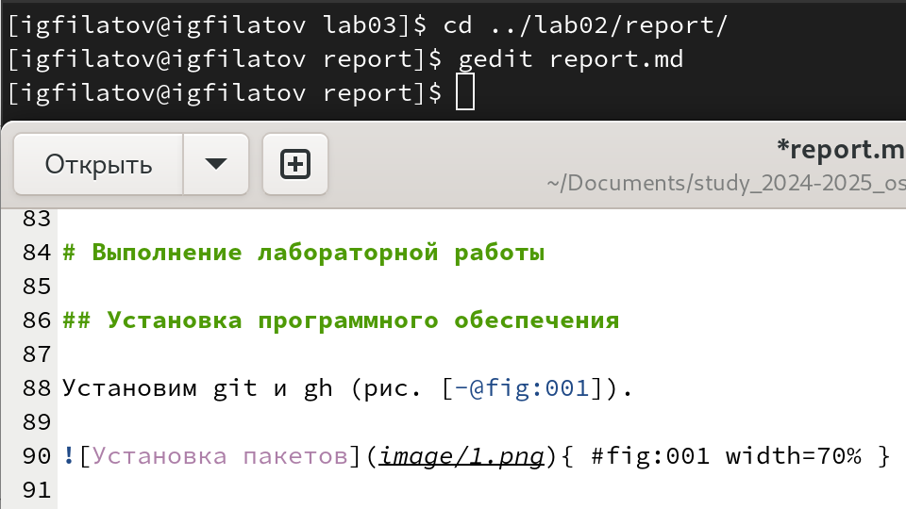

Рис. 1: Редактирование документа

Используя Makefile генерирую отчёт в форматах **md** **pdf** и **docx** (рис. 2).

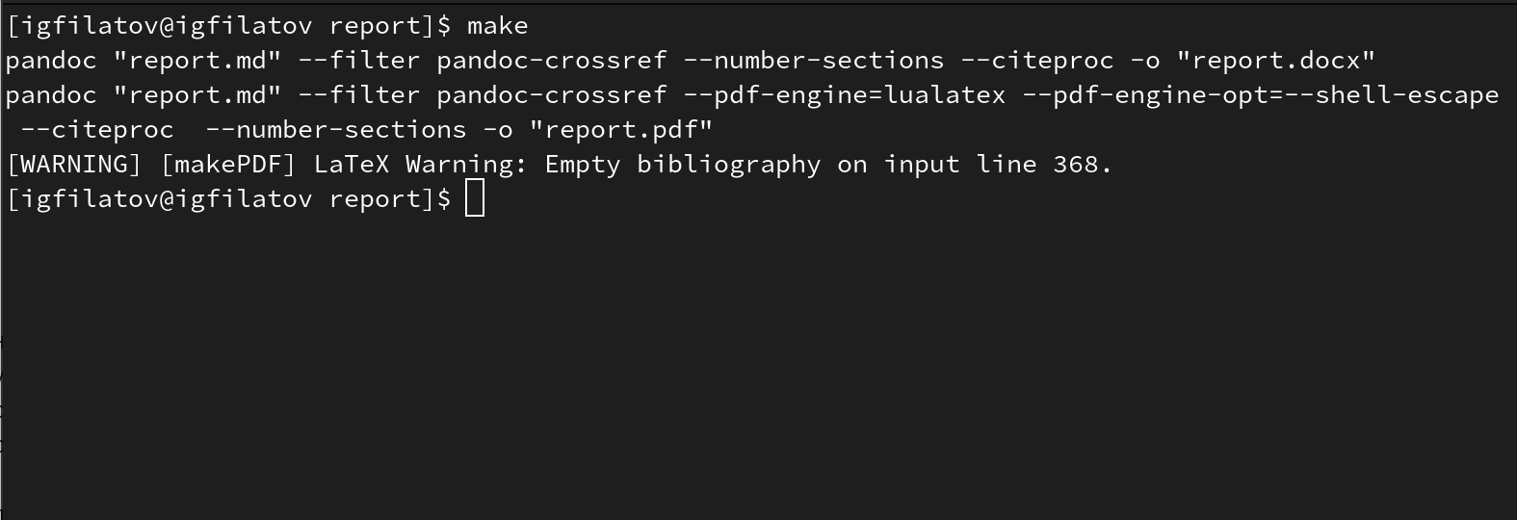

Рис. 2: Компиляция Markdown

# 5 Выводы

В результате выполнения лабораторной работы: - Были изучены базовые возможности языка Markdown, включая создание заголовков, форматирование текста, работу со списками, цитатами, вставку кода и формул. - Отчёт по предыдущей лабораторной работе успешно оформлен в Markdown и готов к преобразованию в форматы PDF и DOCX с помощью Pandoc. - Полученные навыки позволят в дальнейшем быстро и эффективно готовить научные и технические документы.

# 6 Список литературы

1. [Архитектура ЭВМ](https://esystem.rudn.ru/pluginfile.php/2089548/mod_resource/content/0/%D0%9B%D0%B0%D0%B1%D0%BE%D1%80%D0%B0%D1%82%D0%BE%D1%80%D0%BD%D0%B0%D1%8F%20%D1%80%D0%B0%D0%B1%D0%BE%D1%82%D0%B0%20%E2%84%968.%20%D0%9F%D1%80%D0%BE%D0%B3%D1%80%D0%B0%D0%BC%D0%BC%D0%B8%D1%80%D0%BE%D0%B2%D0%B0%D0%BD%D0%B8%D0%B5%20%D1%86%D0%B8%D0%BA%D0%BB%D0%B0.%20%D0%9E%D0%B1%D1%80%D0%B0%D0%B1%D0%BE%D1%82%D0%BA%D0%B0%20%D0%B0%D1%80%D0%B3%D1%83%D0%BC%D0%B5%D0%BD%D1%82%D0%BE%D0%B2%20%D0%BA%D0%BE%D0%BC%D0%B0%D0%BD%D0%B4%D0%BD%D0%BE%D0%B9%20%D1%81%D1%82%D1%80%D0%BE%D0%BA%D0%B8..pdf)